skriv och läs orden på franska:
december | 11
30 | 90
100 | november
vilken dag är det? | 20
tisdag | en dag
vilket datum är det? | juni
maj | 19
40 | 80
februari | 12
23 | torsdag
söndag | 50
13 | oktober
72 | 18
januari | måndag
14 | det är den 11:e januari
september | 17
62 | 52
onsdag | juli
83 | mars
15 | 70
93 | fredag
augusti | 60
16 | april
lördag | 77

situations orales 5; situation 9
fransk stavning | franskt uttal | suédois
qu’est-ce que | kässkö | vad
qu’est-ce que tu aimes ? | kässkö ty äm | vad gillar du ?
j’aime | schämm | jag tycker om, jag gillar
j’adore | schadår | jag tycker jättemycket om
qu’est-ce que tu n’aimes pas ? | kässkö ty nämm pa | vad tycker du inte om ?
je n’aime pas | schö nämm pa | jag gillar inte
tu aimes..... ? | ty ämm | gillar du.....?
oui, j’aime | wi schämm | ja, jag gillar (det)
non, je n’aime pas | nåååå schö nämm pa | nej, jag gillar inte (det)
j’aime le sport | schämm lö spår | jag gillar sport
tu aimes le chocolat? | ty ämm lö schåckålla | gillar du choklad?
je n’aime pas le café | schö nämm pa lö kafe | jag gillar inte kaffe

Ställ nu frågor till varandra om följande saker: svara med hela meningar:
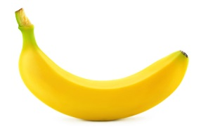
 | 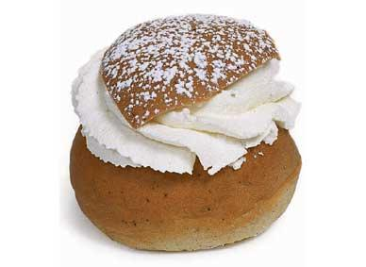
 |  | 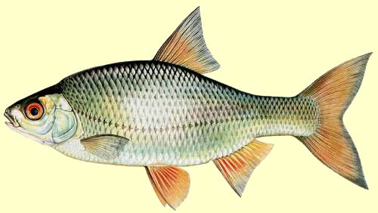
 | 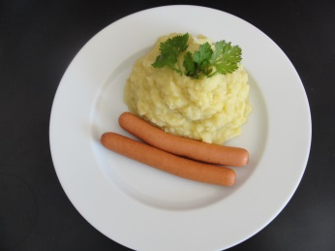 | 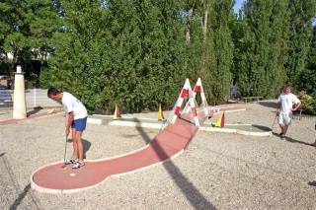 | 